WAT IS EEN MOL?

Eén mol is de hoeveelheid stof die precies 6,02214076 × 1023 atomen, moleculen of ionen bevat. Dit nummer wordt ook wel 'Avogadro's nummer' genoemd. Het is vernoemd naar de Italiaanse wetenschapper Amedeo Avogadro (links), een suggestie van de Franse wetenschapper Jean Perrin om het werk van Avogadro te erkennen. 'Mol' is afgeleid van een molecuul – het is niet gerelateerd aan het dier.

602,214,076,000,000,000,000,000

HET AANTAL ATOMEN, MOLECULEN OF IONEN IN ÉÉN MOL VAN EEN STOF

Atomen, moleculen en ionen zijn erg klein en onmogelijk te tellen voor chemici. Het gebruik van de mol maakt het gemakkelijker om te praten over hoeveelheden stoffen die betrokken zijn bij reacties, door de massa van een stof te relateren aan zijn atomaire of moleculaire massa.
HOEVEELHEID STOF = MASSA (g) ÷ MASSA VAN 1 MOL (g mol–1)

H O O2
He
Au 4.00 g

2

18.0 g
Fe

55.9 g
32.0 g

NaCl

58.4 g
197 g

WATER IJZER DIZUURSTOF KEUKENZOUT GOUD HELIUM

EÉN MOL BEVAT EEN ANDERE MASSA VOOR VERSCHILLENDE STOFFEN
Dit is logisch als je erover nadenkt. Verschillende stoffen hebben atomen, moleculen of ionen die verschillende massa's hebben.
Goudatomen hebben een grotere massa dan ijzeratomen, dus de massa in één mol goudatomen is groter.

MUNTEN EN MOLLEN: EEN NUTTIGE ANALOGIE

Het gebruik van mol om de hoeveelheid substantie uit te drukken is analoog aan het wegen van muntrollen om het aantal munten te schatten. In deze analogie is de waarde van de munten als massa (verschillend voor verschillende munten), het aantal munten is als het aantal atomen en de rollen munten zijn als molatomen.

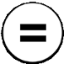
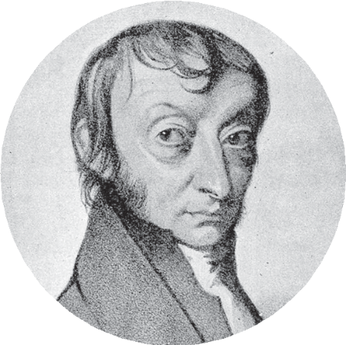
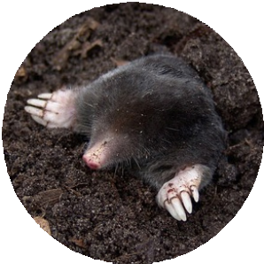
© Andy Brunning/Compound Interest 2020 – www.compoundchem.com | @compoundchem
Ci
Shared under a Creative Commons Attribution-NonCommercial-NoDerivatives licence.

BY NC ND

